**EXMO. SR. PRESIDENTE DA CÂMARA MUNICIPAL DE SUMARÉ**

Indico ao Exmo. Sr. Prefeito Municipal, e ele ao departamento competente, providências no sentido de executar a **CORTE DE ÁRVORE** naAvenida Ivo Trevisan, altura do nº 934, Pq. João de Vasconcelos, lateral do Postinho do Vasconcelos.

A solicitação se faz necessária, visto que se trata de um pleito da população cujo atendimento é de suma importância, uma vez que a referida árvore está podre e com risco iminente de queda, o que vem gerando insegurança aos moradores e transeuntes.

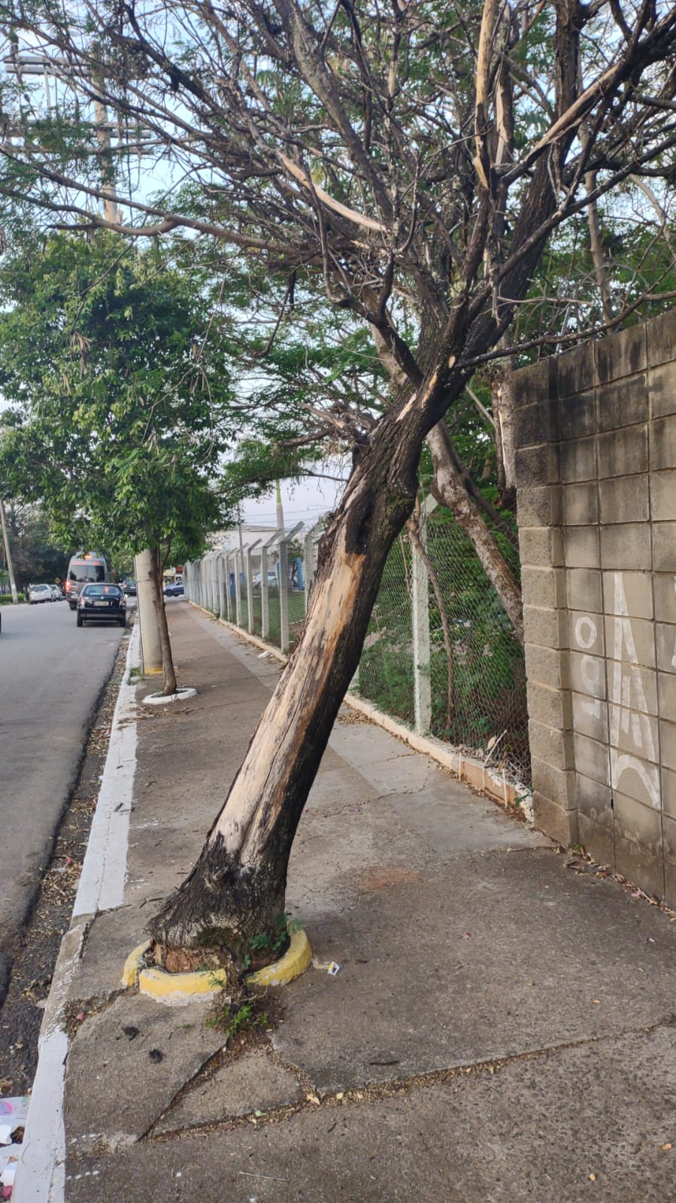

Sala das Sessões, 02 de outubro de 2023.



**Rai Stein Sciascio**

**Rai do Paraíso**

**Vereador**